
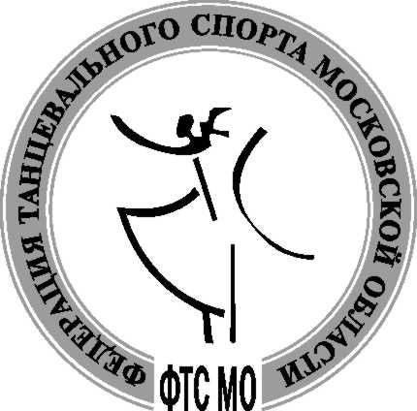
Федерация Танцевального Спорта России

Федерация Танцевального Спорта Московской области

Танцевально-спортивный клуб «Фиеста»

13-14 января 2007 года

Дмитров

«ЗОЛОТОЕ КОЛЬЦО ПОДМОСКОВЬЯ - 2007»
ВСЕРОССИЙСКИЕ СОРЕВНОВАНИЯ ПО СПОРТИВНЫМ ТАНЦАМ

ПЕРВЕНСТВО РОССИИ
Молодежь Латина
ЧЕМПИОНАТ РОССИИ
Сеньоры Стандарт, Латина

Программа соревнований на 13 января 2007 г. (суббота)
Категория | Возраст | Дисциплина | Регистрация | Начало | Финалы
Дети - 1 | 98 г.р. и моложе | 6 танцев | 12:00-13:00 | 13:30 | с Fin 18:00
Юниоры 1 + 2 | 92-95 г.р. | Стандарт | 11:00-12:00 | 12:30 | с ½ 18:00
ПР Молодежь | 89-91 г.р. | Латина | 9:00-10:30 | 11:00 | с ½ 18:00
Взрослые | 88 г.р. и старше | Стандарт | 11:00-12:00 | 12:30 | с ½ 18:00
ЧР Сеньоры | 72 г.р. и старше | Латина | 13:00-14:00 | 14:30 | с ½ 18:00

Программа соревнований на 14 января 2007 г. (воскресенье)
Категория | Возраст | Дисциплина | Регистрация | Начало | Финалы
Дети - 2 | 96-97 г.р. | 8 танцев | 11:30-12:30 | 13:00 | с Fin 18:00
Юниоры 1 + 2 | 92-95 г.р. | Латина | 10:30-11:30 | 12:00 | с ½ 18:00
Молодежь | 89-91 г.р. | Стандарт | 11:30-12:30 | 13:00 | с ½ 18:00
Взрослые | 88 г.р. и старше | Латина | 10:30-11:30 | 12:00 | с ½ 18:00
ЧР Сеньоры | 72 г.р. и старше | Стандарт | 13:00-14:00 | 14:30 | с ½ 18:00

Место проведения  Проезд | Московская область, г. Дмитров, ул. Профессиональная 25, СК «ПАРК ЭКСТРИМ»  От Савеловского вокзала (метро Савеловская) до Дмитрова, далее на автобусе или на маршрутном такси №№ 25, 26, 30, 40 до Ледового Дворца (такси по городу: 40 – 60 руб.)
Проживание | Бронирование мест в гостиницах города и района до 1 января 2007 г. по тел.: +7-903-210-39-09, E-mail: fiesta@ftsmo.ru факс: +7-49622-4-32-64, стоимость от 400р. в сутки
Оргкомитет турнира | Михаил Волчков +7-926-304-92-90  Координатор турнира Антон Лукша +7-916-739-62-66, E-mail: rk@ftsmo.ru
Билеты | Заказ VIP столиков по тел.: +7-926-388-74-39
Правила проведения | В соответствии с Правилами ФТСР
Судьи | Судейская коллегия IDSF и ФТСР.
Регистрация | Предварительная регистрация до 8 января 2007 г. на сайте ФТСР www.ftsr.ru
Ждем Вас на нашем турнире!
С уважением, руководители ТСК «Фиеста» Михаил Волчков, Наталья Горошкова
Президент ФТС МО Лев Пьянков

